Лекция 02
Кинематика

План
- Предисловие. Предмет изучения механики
- Система отсчёта
- Траектория; путь; перемещение; скорость
- Ускорение
- Нормальное (центростремительное) и тангенциальное (касательное) ускорения
- Прямолинейное движение. Графическое представление пути
- Равнопеременное движение
- Кинематика вращательного движения: угловая скорость, угловое ускорение
- Равнопеременное вращательное движение
- Сопоставление величин, характеризующих поступательное и вращательное движение

Предисловие. Предмет изучения механики. Механика изучает простейшую форму движения материи – механическое перемещение тела или его частей в пространстве. Механику разделяют на 2 части: кинематику (даёт математическое описание движения без исследования причин механического перемещения) и динамику (исследует взаимодействие тел и его влияние на механическое движение).

2. Система отсчёта
При изучении движения тела обязательно нужно указать, по отношению к каким другим телам (телам отсчёта) происходит движение. Кроме того, любое движение происходит во времени. Таким образом, нужно ввести систему отсчёта. Система отсчёта – это совокупность системы координат (чаще всего берут прямоугольную Декартову) и способа измерения времени (то есть часов).

3. Траектория, путь, перемещение, скорость.
Описать движение тела – значит указать для любого момента времени положение в пространстве любой точки тела. Это сложно; поэтому используют модель – материальную точку. Материальная точка описывает при своём движении некоторую линию – это траектория. В зависимости от её формы различают движение прямолинейное и криволинейное.
Рассмотрим движение материальной точки (в дальнейшем – просто точки) по произвольной траектории из положения 1 в положение 2 (рис.2.1). За время $Δt$ перемещение равно $Δ\vec{r}=\vec{r}−{\vec{r}}_{0}$. Путь $ΔS$ – это длина траектории от точки 1 до точки 2. По определению средняя скорость – это вектор
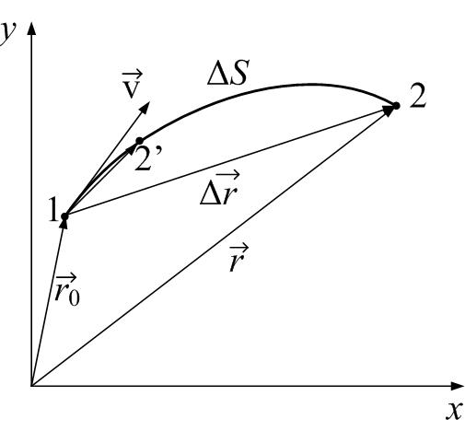
${\vec{v}}_{\text{ср}\text{.}}=\frac{Δ\vec{r}}{Δt}$. (2.1)
Рис.2.1
Средняя скорость вдоль траектории – скаляр, равный
$v_{\text{ср}\text{.}}=\frac{ΔS}{Δt}$. (2.2)
Размерность скорости $[v]=\frac{м}{с}$. Физический смысл скорости: средняя скорость численно равна перемещению (пути) за единицу времени. Величина средней скорости, вычисленной по (2.1) и (2.2), вообще говоря, разная.
Пусть $Δt→0$. Возьмём предел
$\vec{v}=\underset{Δt→0}{\text{lim}}\frac{Δ\vec{r}}{Δt}$. (2.3)
Это – мгновенная скорость (скорость в данной точке траектории в данный момент времени). По математическому определению производной
$\vec{v}=\underset{Δt→0}{\text{lim}}\frac{Δ\vec{r}}{Δt}=\frac{d\vec{r}}{\text{dt}}$. (2.3а)
Мгновенная скорость касательна к траектории (см. рис.2.1), так как при $Δt→0$ положение точки 2’ всё ближе к 1, и направление вектора $Δ\vec{r}$ всё ближе к направлению касательной.
Найдём модуль мгновенной скорости.
$v=\left|\vec{v}\right|=\underset{Δt→0}{\text{lim}}\frac{\left|Δ\vec{r}\right|}{Δt}=\underset{Δt→0}{\text{lim}}\frac{ΔS}{Δt}=\frac{\text{dS}}{\text{dt}}$. (2.4)
Здесь учтено, что при $Δt→0$ длина хорды приближается к длине дуги: $\left|Δ\vec{r}\right|→ΔS$. Из (2.4) видно, что определения средней скорости как вектора (2.1) и средней скорости вдоль траектории (2.2) не столь уж различны: в пределе $Δt→0$ они обе дают значение мгновенной скорости. Итак:
$\vec{v}=\frac{d\vec{r}}{\text{dt}}$. (2.5)
$v=\frac{\text{dS}}{\text{dt}}$. (2.6)
Если скорость постоянна, движение называется равномерным. При неравномерном движении нужно знать, как изменяется скорость во времени.

4. Ускорение
Определим ускорение так: физическая величина, характеризующая быстроту изменения скорости, называется ускорением. Среднее ускорение
${\vec{а}}_{\text{ср}\text{.}}=\frac{Δ\vec{v}}{Δt}=\frac{{\vec{v}}_{2}−{\vec{v}}_{1}}{Δt}$. (2.7)
Размерность $[a]=\frac{м}{с^{2}}$. Физический смысл ускорения: ускорение численно равно изменению скорости за единицу времени.
Введём мгновенное ускорение:
$\vec{a}=\underset{Δt→0}{\text{lim}}\frac{Δ\vec{v}}{Δt}=\frac{d\vec{v}}{\text{dt}}$. (2.8)

5. Нормальное (центростремительное) и тангенциальное (касательное) ускорения
Ускорение удобно раскладывать на две составляющих – тангенциальное (касательное) $a_{τ}$ и нормальное (центростремительное) $a_{n}$. Это делается так: сначала разложим на две составляющих вектор изменения скорости (рис.2.2):
$Δ\vec{v}={\vec{v}}_{2}−{\vec{v}}_{1}=Δ{\vec{v}}_{к}+Δ{\vec{v}}_{n}$. (2.9)
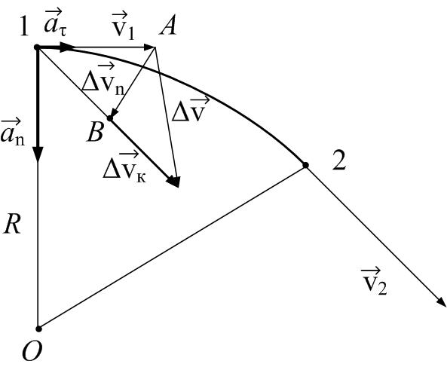
Вектор $Δ{\vec{v}}_{к}$ характеризует изменение скорости по величине, так как по построению $\left|1A\right|=\left|1B\right|$, и ${Δv}_{к}=\left|Δ{\vec{v}}_{к}\right|=v_{2}−v_{1}$. Вектор $Δ{\vec{v}}_{к}$ касателен к траектории в пределе $Δt→0$. Вектор $Δ{\vec{v}}_{n}$ характеризует изменение скорости по направлению, и в пределе $Δt→0$ перпендикулярен траектории.
Рис.2.2
С учётом (2.9)
$\vec{a}=\underset{Δt→0}{\text{lim}}\frac{Δ{\vec{v}}_{к}}{Δt}+\underset{Δt→0}{\text{lim}}\frac{Δ{\vec{v}}_{n}}{Δt}={\vec{a}}_{τ}+{\vec{a}}_{n}$.
Здесь по определению касательное (тангенциальное) ускорение равно
${\vec{a}}_{τ}=\underset{Δt→0}{\text{lim}}\frac{Δ{\vec{v}}_{к}}{Δt}$. (2.10)
Оно характеризует быстроту изменения скорости по величине. Его значение равно производной величины скорости
$a_{τ}=\left|{\vec{a}}_{τ}\right|=\underset{Δt→0}{\text{lim}}\frac{\left|Δ{\vec{v}}_{к}\right|}{Δt}=\underset{Δt→0}{\text{lim}}\frac{Δv}{Δt}=\frac{dv}{\text{dt}}$. (2.11)
Тангенциальное ускорение направлено по касательной к траектории. Нормальное ускорение по определению равно
${\vec{a}}_{n}=\underset{Δt→0}{\text{lim}}\frac{Δ{\vec{v}}_{n}}{Δt}$. (2.12)
Его можно найти из подобия треугольников 1AB и 12O. Расстояние $\left|\text{12}\right|=\left|Δ\vec{r}\right|$ и равно в пределе $Δt→0$длине пути $ΔS$.
$\frac{\left|Δ\vec{r}\right|}{R}=\frac{\left|Δ{\vec{v}}_{n}\right|}{v}$.
Здесь R – радиус кривизны траектории; О – центр кривизны.
$a_{n}=\left|{\vec{a}}_{n}\right|=\underset{Δt→0}{\text{lim}}\frac{\left|Δ{\vec{v}}_{n}\right|}{Δt}=\underset{Δt→0}{\text{lim}}\frac{Δv}{Δt}=\underset{Δt→0}{\text{lim}}\frac{\frac{\left|Δ\vec{r}\right|}{R}⋅v}{Δt}=\frac{v}{R}⋅\underset{Δt→0}{\text{lim}}\frac{\left|Δ\vec{r}\right|}{Δt}=\frac{v^{2}}{R}$.
Итак,
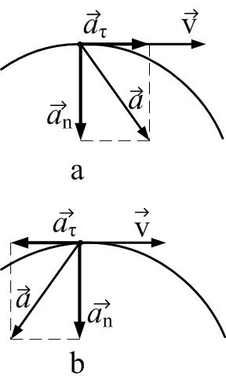
$a_{τ}=\frac{dv}{\text{dt}}$, (2.13)
Рис.2.3
$a_{n}=\frac{v^{2}}{R}$. (2.14)
Поскольку при $Δt→0$ $Δ{\vec{v}}_{к}⊥Δ{\vec{v}}_{n}$, то ${\vec{a}}_{τ}⊥{\vec{a}}_{n}$. Полное ускорение
$\vec{a}={\vec{a}}_{τ}+{\vec{a}}_{n}$ (2.15)
и по величине равно
$a=\sqrt{a_{τ}^{2}+a_{n}^{2}}$. (2.15а)
Полное ускорение всегда направлено внутрь криволинейной траектории (рис.1.3); а – при ускорении, b – при торможении.
Рассмотрим различные частные случаи.

6. Прямолинейное движение. Графическое представление пути
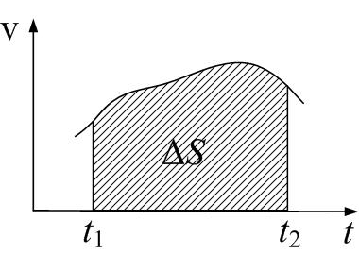
$v=\frac{\text{dS}}{\text{dt}}$, $a=a_{τ}=\frac{dv}{\text{dt}}$; отсюда
Рис.2.4
$ΔS=\int_{t_{1}}^{t_{2}}{v⋅\text{dt}}$; (2.16)
$v=v_{0}+\int_{0}^{t}{a⋅\text{dt}}$. (2.17)
Из (2.16) вытекает графическое представление пути как площади под графиком $v=f\left(t\right)$ (рис.2.4).
При произвольном криволинейном движении
$\begin{aligned}\left\{\vec{v}=\frac{d\vec{r}}{\text{dt}} | \right.\end{aligned}$ . (2.18)

7. Равнопеременное движение
а) Равнопеременное движение $\vec{a}=\text{const}$.
Из (2.18) получим
$\begin{aligned}\left\{\vec{v}={\vec{v}}_{0}+\vec{a}⋅t | \right.\end{aligned}$ , (2.19)
То же самое в проекции на ось OX:
$\begin{aligned}\left\{v_{x}=v_{0x}+a_{x}⋅t | \right.\end{aligned}$ (2.19а)

б) Равнопеременное криволинейное с постоянным тангенциальным ускорением $a_{τ}=\text{const}$. Из (2.13):
$v=v_{0}+a_{τ}⋅t$; (2.20)
$ΔS=v_{0}⋅t+\frac{a_{τ}⋅t^{2}}{2}$ (2.21)
$ΔS=\frac{v^{2}−v_{0}^{2}}{2a_{τ}}$ (2.22)
$ΔS=\frac{v+v_{0}}{2}t$ (2.23)
$ΔS=v⋅t−\frac{a_{τ}⋅t^{2}}{2}$. (2.24)
Здесь $ΔS$ – путь (криволинейная координата) – расстояние вдоль траектории от начального положения точки до конечного.

8. Кинематика вращательного движения
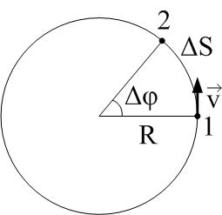
Пусть точка движется по окружности радиуса $R$ (рис.2.5). За время $Δt$ путь равен длине дуги $ΔS$, угол поворота равен $Δϕ$. Угловое перемещение $Δ\vec{ϕ}$ – вектор, направленный по оси вращения по правилу буравчика и равный углу поворота. Размерность$\left[Δϕ\right]=\text{рад}$.
Рис.2.5
Длина дуги и угол поворота связаны соотношением
$ΔS=R⋅Δϕ$, (2.25)
или
$\text{dS}=R⋅dϕ$. (2.25а)
Поделим (2.25а) на время поворота $\text{dt}$:
$\frac{\text{dS}}{\text{dt}}=R⋅\frac{dϕ}{\text{dt}}$,
тогда
$v=R⋅ω$, (2.26)
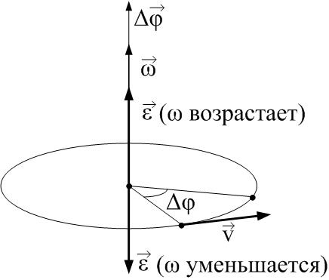
поскольку линейная скорость $v=\frac{\text{dS}}{\text{dt}}$ (2.6), а производная угла поворота по времени есть угловая скорость по определению:
Рис.2.6
$ω=\frac{dϕ}{\text{dt}}$. (2.27)
Её физический смысл – угол поворота за единицу времени; её размерность равна $\left[ω\right]=\frac{\text{рад}}{с}$. Угловая скорость $\vec{ω}$ – это тоже вектор, как и угловое перемещение. Он направлен так же, как и вектор $Δ\vec{ϕ}$, по оси вращения по правилу буравчика (рис.2.6). Запишем определение угловой скорости в векторном виде:
$\vec{ω}=\underset{Δt→0}{\text{lim}}\frac{Δ\vec{ϕ}}{Δt}=\frac{d\vec{ϕ}}{\text{dt}}$. (2.27а)
При равномерном вращении $ω=\text{const}$; $v=R⋅ω=\text{const}$. Поскольку величина линейной скорости постоянна, то касательное ускорение отсутствует $a_{τ}=0$, и полное ускорение равно центростремительному (нормальному):
$a=a_{n}=\frac{v^{2}}{R}=ω^{2}R=ω⋅v$.
По определению период вращения равен времени одного оборота: $T=\frac{t}{N}$; частота (линейная частота) равна числу оборотов за единицу времени: $ν=\frac{N}{t}=\frac{1}{T}$; а угловая скорость $ω=2\text{πν}=\frac{2π}{T}$.
При неравномерном вращении $ω≠\text{const}$; $a_{τ}≠0$. Из (2.11) и (2.26):
$a_{τ}=\frac{dv}{\text{dt}}=\frac{d}{\text{dt}}(ω⋅R)=R⋅\frac{dω}{\text{dt}}$. (2.28)
Производная $\frac{dω}{\text{dt}}$, показывающая быстроту изменения угловой скорости, называется угловым ускорением:
$\vec{ε}=\frac{d\vec{ω}}{\text{dt}}$. (2.29)
Угловое ускорение – это вектор, направленный также по оси вращения; его направление совпадает с направлением вектора угловой скорости $\vec{ω}$, если скорость вращения растёт (производная положительна) и противоположно $\vec{ω}$, если происходит замедление вращения (рис.2.6).
Из (2.28) вытекает связь между линейным тангенциальным ускорением и угловым ускорением:
$a_{τ}=Rε$. (2.30)
Размерность $\left[ε\right]=\frac{\text{рад}}{с^{2}}=с^{−2}$.
Для произвольного вращательного движения материальной точки вокруг неподвижной оси угловое перемещение и изменение угловой скорости за время t равны соответственно (см. определения (2.27) и (2.29)):
$Δϕ=\int_{0}^{t}{ω\left(t\right)⋅\text{dt}}$ ; $Δω=\int_{0}^{t}{ε\left(t\right)⋅\text{dt}}$. (2.31)

9. Равнопеременное вращательное движение.
Для равнопеременного вращения ($ε=\text{const}$) интегралы (2.31) можно рассчитать; тогда получим, аналогично (2.20) и (2.21):
$ω=ω_{0}+ε⋅t$; (2.32)
$Δϕ=ω_{0}⋅t+\frac{ε⋅t^{2}}{2}$. (2.33)

10. Сопоставление величин, характеризующих поступательное и вращательное движение
Аналогию между поступательным и вращательным движениями можно продолжить: см. таблицу 2.1.
Таблица 2.1

Величина | Поступательное движение | Вращательное движение | Связь между величинами
Путь | $$S$$ | $$ϕ$$ | $$S=R⋅ϕ$$
Скорость | $$v=\frac{\text{dS}}{\text{dt}}$$ | $$ω=\frac{dϕ}{\text{dt}}$$ | $$v=R⋅ω$$
Ускорение | $$a_{τ}=\frac{dv}{\text{dt}}=\frac{d^{2}S}{{\text{dt}}^{2}}$$ | $$ε=\frac{dω}{\text{dt}}=\frac{d^{2}ϕ}{{\text{dt}}^{2}}$$ | $$a_{τ}=Rε$$
Равномерное движение
$$v=\text{const}$$ |  | $$ω=\text{const}$$
$$S=v⋅t$$ |  | $$ϕ=ω⋅t$$
Равнопеременное движение
$$a_{τ}=\text{const}$$ |  | $$ε=\text{const}$$
$$v=v_{0}+a_{τ}⋅t$$ |  | $$ω=ω_{0}+ε⋅t$$
$$S=v_{0}⋅t+\frac{a_{τ}⋅t^{2}}{2}$$ |  | $$ϕ=ω_{0}⋅t+\frac{ε⋅t^{2}}{2}$$
$$S=\frac{v^{2}−v_{0}^{2}}{2a_{τ}}$$ |  | $$ϕ=\frac{ω^{2}−ω_{0}^{2}}{2ε}$$
$$S=\frac{v+v_{0}}{2}t$$ |  | $$ϕ=\frac{ω+ω_{0}}{2}t$$
$$S=v⋅t−\frac{a_{τ}⋅t^{2}}{2}$$ |  | $$ϕ=ω⋅t−\frac{ε⋅t^{2}}{2}$$
Произвольное движение
$$S=\int_{0}^{t}{v\left(t\right)⋅\text{dt}}$$ |  | $$ϕ=\int_{0}^{t}{ω\left(t\right)⋅\text{dt}}$$
$$v=v_{0}+\int_{0}^{t}{a_{τ}⋅\text{dt}}$$ |  | $ω=ω_{0}+\int_{0}^{t}{ε\left(t\right)⋅\text{dt}}$.

